Федеральное государственное бюджетное образовательное учреждение высшего образования «Российская академия народного хозяйства и государственной службы при Президенте Российской Федерации».

Кафедра «Прикладная Информатика»

ОТЧЕТ
О ПРОДЕЛАННОЙ ЛАБОРАТОРНОЙ РАБОТЕ №1
по курсу «Методология и современные средства создания баз данных»

Выполнил: студент группы
ИК-731
(наименование группы)
Соколов Дмитрий Александрович
(Ф.И.О.)

Нижний Новгород
2025 г.

ЛАБОРАТОРНАЯ РАБОТА № 1
«Основы работы с CASE-средством AllFusion Process Modeler»

Цель работы: ознакомиться с функционалом CASE-средством AllFusion Process Modeler и создать первую базовую модель.
Создал модель типа п Business Process (IDEF0), в созданной модели можно производить декомпозицию работ в нотациях IDEF0, IDEF3 и DFD.
Задал имя «auto-service»
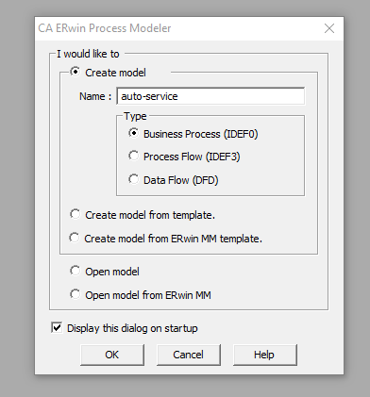
Рисунок 1 – Создание новой модели
Далее задал параметры модели:
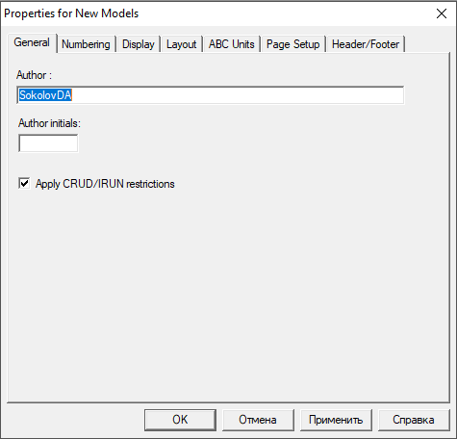
Рисунок 2 – Параметры модели
Рабочее окно программы:
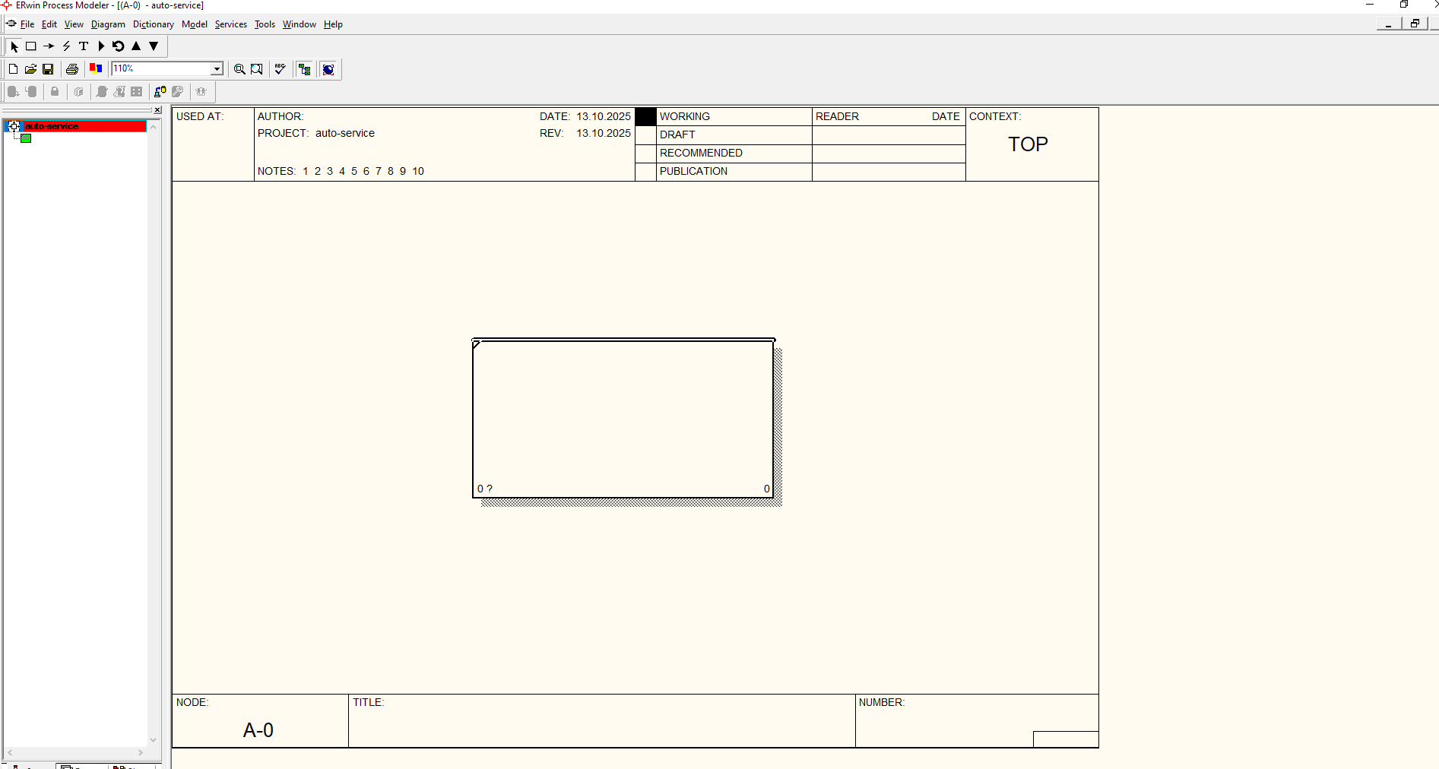
Рисунок 3 – Основной интерфейс
Далее провел все необходимые действия для корректного отображения кириллицы.
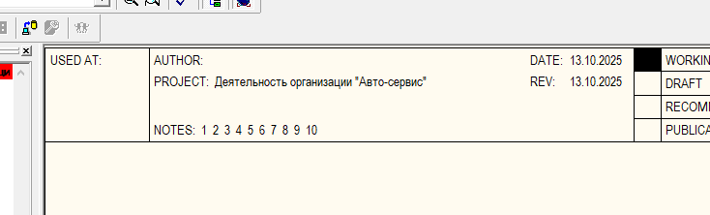
Рисунок 4 – Кириллица
Далее изучил основные элементы управления приложением:
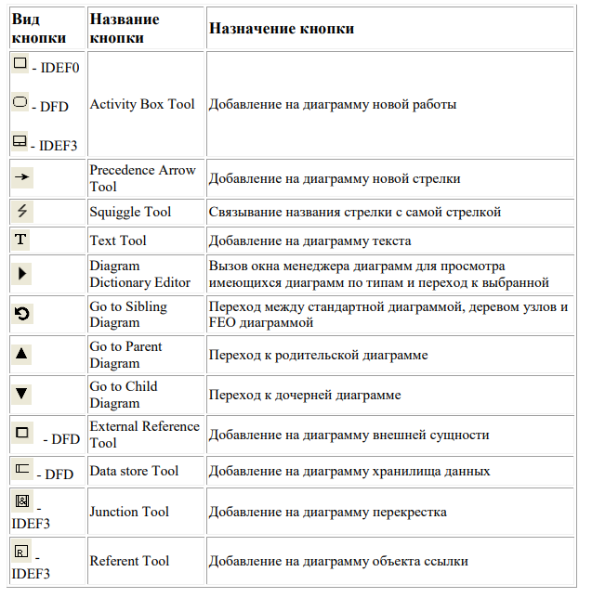
Рисунок 5 – Основные инструменты
Назвал свою работу:
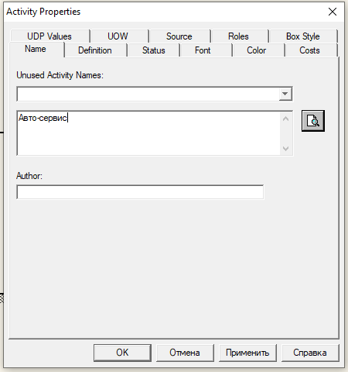
Рисунок 6 – Название работы
Разместил тестовые стрелки:
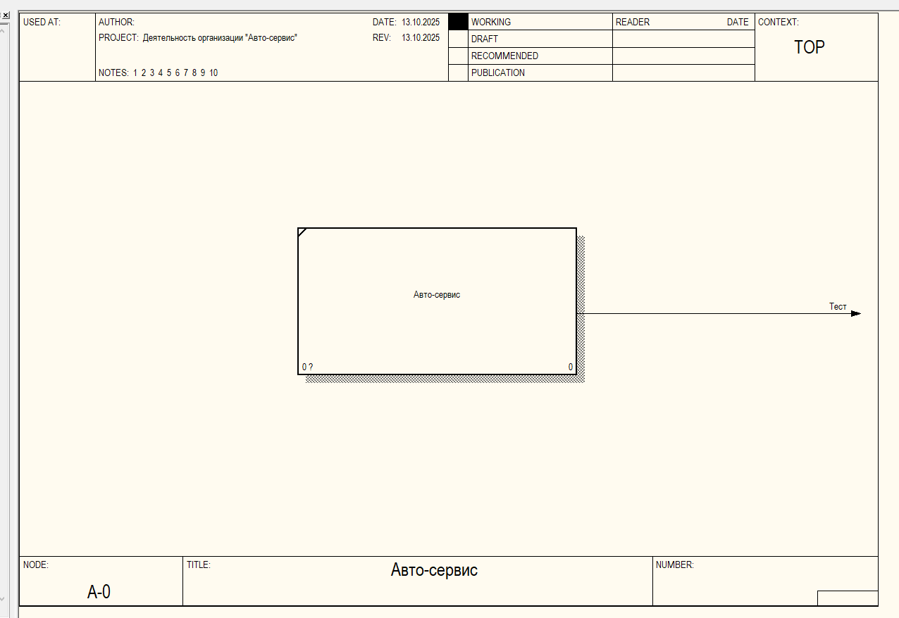
Рисунок 7 -Стрелки
Декомпозиция работы:
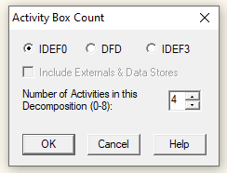
Рисунок 8 – Декомпозиция

Вывод
На практике было усвоено базовое владение CASE-средством AllFusion Process Modeler. Полученные теоретические и практические навыки пригодятся для разработки курсового проекта по теме «База данных «Авто-сервис»».

Федеральное государственное бюджетное образовательное учреждение высшего образования «Российская академия народного хозяйства и государственной службы при Президенте Российской Федерации».

Кафедра «Прикладная Информатика»

ОТЧЕТ
О ПРОДЕЛАННОЙ ЛАБОРАТОРНОЙ РАБОТЕ №2
по курсу «Методология и современные средства создания баз данных»

Выполнил: студент группы
ИК-731
(наименование группы)
Соколов Дмитрий Александрович
(Ф.И.О.)

Нижний Новгород
2025 г.

ЛАБОРАТОРНАЯ РАБОТА № 2
«Начало моделирования. Построение контекстой диаграммы в нотации
IDEF0»

Цель работы:
- кратко описать выбранную предметную область (чем занимается предприятие, какие основные процессы в нем происходят)
- определить контекст моделирования
- построить контекстную диаграмму в нотации IDEF0

Вариант задания: База-данных «Автосервис»

1 Описание предметной области

  - Общая характеристика предметной области
Автосервис - предприятие, занимающееся техническим обслуживанием, диагностикой и ремонтом автомобилей. Цель: обеспечить качественное и профессиональное обслуживание автомобилей клиентов. Автосервис ориентирован на широкий спектр услуг по ремонту ходовых агрегатов автомобиля: от планового технического обслуживания до капитального ремонта узлов и агрегатов.
Работа автосервиса можно базово разделить на следующие этапы: приём автомобиля, диагностика неисправностей, выполнение работ по устранению неисправностей, проверка качества и выдача автомобиля клиенту. На каждом этапе заполняются различные документы, происходит взаимодействие различных служб автосервиса.
В настоящее время, из-за постоянного роста числа автотранспорта, автосервисы подвержены большой нагрузке, в связи с этим, учет всех этапов оказания услуг становится сложным и требует автоматизации. Заполнение всех документов вручную и их хранение в физическом виде становится затруднительным и требует цифровизации.
В данной ситуации, использование базы данных позволит централизованно хранить и информацию об услугах, заказах, клиентах и сотрудниках. Данное решение повышает точность, безопасность и доступность информации, ускоряет обработку заказов, облегчает формирование отчётов и анализ эффективности деятельности автосервиса. Также, внедрение базы данных, в дальнейшем позволит автоматизировать часть процессов.
Таким образом, создание базы данных для автоматизации учёта в автосервисе является актуальной задачей, направленной на повышение эффективности работы, оптимизацию бизнес-процессов и улучшение взаимодействия между подразделениями предприятия.
  - Основные объекты предметной области
В процессе деятельности автосервиса происходит большое взаимодействие различных объектов между собой. Объектами бизнес-процесса автосервиса выступают: клиенты, автомобили, сотрудники, услуги, заказ-наряды, запчасти и расходные материалы.
1.2.1 Клиенты
Клиенты - физические или юридические лица, обращающиеся в автосервис для получения услуг по ремонту и техническому обслуживанию автомобилей. Для каждого клиента необходимо хранить персональные данные: фамилию, имя, контактную информацию (телефон, адрес, электронную почту), что позволит оперативно связаться с клиентом для уточнения деталей или решить возникшие сложности.
1.2.2 Автомобили
Каждый клиент может владеть одним или несколькими автомобилями. Для корректного учёта требуется хранить данные о каждом транспортном средстве: марка, модель, государственный номер, год выпуска, VIN-код, пробег, а также сведения о техническом состоянии. Эти данные используются при формировании заказов и назначении видов работ.
1.2.3 Сотрудники
Сотрудники автосервиса выполняют различные задачи - от приёма заказов до проведения ремонтных работ. В базе данных необходимо хранить информацию о каждом сотруднике: фамилию, имя, должность, квалификацию, контактные данные. Также важно учитывать, какие именно услуги или заказы выполнял конкретный сотрудник, что позволяет оценивать его эффективность и загрузку.
1.2.4 Услуги
Услуги представляют собой различные виды работ, выполняемых автосервисом: диагностика, замена масла, ремонт двигателя, регулировка тормозной системы и др. Для каждой услуги указываются её название, описание, единица измерения и стоимость. Данные об услугах используются при формировании заказов и расчёте стоимости ремонта.
1.2.5 Заказ-наряды
Заказ-наряд - основной документ, отражающий обращение клиента в автосервис. В нем фиксируются сведения о клиенте, автомобиле, перечне выполняемых услуг, назначенных сотрудниках, используемых запасных частях и итоговой стоимости. Каждый заказ имеет статус (в работе, выполнен, оплачен) и дату создания. Хранение этих данных необходимо и позволяет контролировать процесс выполнения работ и формировать отчёты.
1.2.6 Запчасти и расходные материалы
При проведении ремонта часто используются различные запчасти и расходные материалы. Для эффективного учёта необходимо хранить данные о наименовании деталей, их количестве, стоимости и поставщиках. Это позволяет контролировать складские остатки и своевременно пополнять запас.

  - Взаимосвязи между объектами
Объекты предметной области автосервиса находятся в тесной взаимосвязи между собой и образуют единую систему. Для построения универсальной, безопасной и эффективной базы данных необходимо точно описать взаимодействие всех объектов.
1.3.1 Связь «Клиент и Автомобиль».
У одного клиент может быть несколько автомобилей, каждый из которых обслуживается в автосервисе. При этом каждый из этих автомобилей принадлежит только одному клиенту. Тип свизи: один-ко-многим (1:N).
Пример: клиент Иванов И.И. может иметь два автомобиля - Lada Granta Sport и УАЗ Patriot.

Связь «Автомобиль и Заказ».
Каждый заказ-наряд оформляется на конкретный автомобиль, по которому выполняются определённые работы. Один автомобиль может иметь множество заказов, которые свидетельствуют о истории его обслуживания в данном автосервисе. Тип связи: один-ко-многим (1:N).

Связь «Заказ и Услуга».
Один заказ может включать несколько услуг (например, диагностику и замену масла). С другой стороны, одна и та же услуга может встречаться в разных заказах. Тип связи: многие-ко-многим (M:N), при такой связи необходима промежуточная таблица, которая совместит заказы и относящиеся к ним услуги.

Связь «Сотрудник и Заказ/Услуга».
Каждая услуга выполняется определённым сотрудником (или группой сотрудников). Один сотрудник может участвовать в выполнении множества заказов, а один заказ - включать работы нескольких сотрудников. Таким образом, здесь тоже реализуется связь многие-ко-многим (M:N), которая тоже потребует дополнительной таблицы.

Связь «Заказ и Запасные части».
При выполнении некоторых услуг используется определённое количество запасных частей. Одна деталь может применяться в разных заказах, а один заказ - включать множество деталей. Следовательно, между заказами и запчастями существует связь многие-ко-многим (M:N).

Связь «Поставщик и Запасные части».
Каждая запчасть закупается у конкретного поставщика, однако один поставщик может поставлять множество видов деталей. Тип связи: один-ко-многим (1:N).

Таким образом, система взаимосвязей между объектами обеспечивает возможность комплексного представления информации об обслуживании клиентов, истории ремонта автомобилей, занятости сотрудников и использовании запасных частей. Грамотное моделирование этих связей позволяет создать логичную и эффективную структуру базы данных, обеспечивающую надёжное хранение и удобное управление данными.

  - Бизнес-процессы и их описание
Деятельность автосервиса представляет собой последовательность взаимосвязанных бизнес-процессов, направленных на обслуживание клиентов, оказание технических и ремонтных работ, а также управление материальными и трудовыми ресурсами предприятия. Каждый процесс сопровождается обработкой информации, которая должна быть отражена в базе данных для обеспечения точного и оперативного учёта.
1.4.1. Регистрация клиента и автомобиля
Работа автосервиса начинается с обращения клиента. Менеджер регистрирует нового клиента в системе, заносит его персональные данные (ФИО, контактную информацию) и сведения об автомобиле: марка, модель, год выпуска, VIN-код, государственный номер.
Если клиент уже обслуживался ранее, информация извлекается из базы данных, и создаётся новый заказ на существующий автомобиль.
Данный процесс обеспечивает идентификацию клиента и формирует базу постоянных клиентов автосервиса.
1.4.2. Создание заказ-наряда
После регистрации клиента менеджер оформляет заказ-наряд. В заказе указываются:
клиент и его автомобиль;
дата приёма автомобиля;
перечень требуемых услуг;
предполагаемая стоимость и срок выполнения работ.

На этом этапе также могут фиксироваться жалобы клиента или предварительная диагностика неисправностей. Созданный заказ-наряд передаётся мастеру, который назначает исполнителей - сотрудников, ответственных за выполнение конкретных услуг.
1.4.3. Диагностика и выполнение работ
Сотрудники технического отдела проводят диагностику автомобиля для поиска неисправностей. На основании результатов диагностики определяются необходимые виды работ и потребность в запчастях.
После утверждения перечня услуг механики приступают к ремонту. В процессе выполнения работ в базу данных заносятся сведения о выполненных операциях, затраченном времени, использованных запасных частях и ответственных сотрудниках.
Эти данные позволяют контролировать ход выполнения заказов и анализировать загрузку персонала.
1.4.4. Учёт и списание запасных частей
Если при ремонте использовались запасные части или расходные материалы, информация о них фиксируется в заказе. Система должна автоматически обновлять складские остатки и учитывать движение запчастей.
Это позволяет контролировать наличие необходимых деталей и планировать закупки у поставщиков.
1.4.5. Контроль качества и завершение работ
После выполнения всех работ автомобиль проходит проверку качества. При необходимости проводятся дополнительные корректировки.
Если результат удовлетворителен, заказ помечается как выполненный. В базе данных фиксируется дата завершения и итоговая стоимость услуг и использованных материалов.
1.4.6. Расчёт и выдача автомобиля клиенту
Менеджер формирует итоговый счет, который включает стоимость всех оказанных услуг и использованных запчастей. После оплаты заказ получает статус «оплачен», и автомобиль возвращается клиенту.
Информация о заказе сохраняется в базе данных для последующего анализа и формирования отчётности.
1.4.7. Формирование отчётов и анализ данных
На основании данных, накопленных в базе, могут формироваться различные отчёты:
по выручке за определённый период;
по наиболее востребованным услугам;
по использованию запасных частей;
по производительности сотрудников.
Эти отчёты помогают руководству принимать управленческие решения, планировать закупки, оценивать эффективность работы персонала и выявлять направления для улучшения.
  - Информационные потоки
Эффективная работа автосервиса невозможна без строго организованных информационных потоков, обеспечивающих передачу и обработку данных между подразделениями предприятия. Информационный поток - совокупность данных, циркулирующих между различными объектами системы - клиентами, сотрудниками, отделами и базой данных.
База данных выступает центральным элементом, обеспечивающим сбор, хранение, обработку и предоставление информации всем участникам процесса.
1.5.1. Входящие информационные потоки
К входящим потокам относятся данные, поступающие в систему извне или вводимые пользователями:
сведения о новых клиентах (ФИО, контакты, история обращений);
данные об автомобилях (марка, модель, номер, год выпуска);
запросы клиентов на выполнение работ;
поступление новых запасных частей и материалов;
данные о поставщиках и закупках;
информация о новых услугах и их стоимости.
Эти данные заносятся менеджерами и администраторами в базу, где они становятся доступными для дальнейшей обработки.
1.5.2. Внутренние информационные потоки
Внутренние потоки отражают обмен данными между подразделениями автосервиса:
- передача информации от менеджера приемки мастеру или механику о составе заказа;
- обмен данными между складом и ремонтной зоной по движению запчастей;
- фиксация выполненных работ и обновление статуса заказа;
- передача данных о расходе материалов и выполнении услуг в бухгалтерию для расчётов.
Все эти процессы происходят с использованием единой реляционной базы данных, что исключает дублирование информации и ошибки при передаче данных.
1.5.3. Исходящие информационные потоки
Исходящие потоки представляют собой результаты обработки данных, формируемые системой для принятия решений, отчётности и анализа:
- формирование заказ-нарядов и квитанций для клиентов;
- отчёты по выполненным заказам и доходности предприятия;
- сводки по загрузке сотрудников и использованию материалов;
- статистика обращений клиентов и наиболее востребованных услуг;
- отчёты по остаткам запасных частей на складе.
Эти данные используются руководством для оценки эффективности работы автосервиса, планирования закупок и организации производственного процесса.
1.5.4. Потоки между пользователями системы
Пользователями информационной системы автосервиса являются:
- менеджеры, осуществляющие приём заказов и взаимодействие с клиентами;
- мастера и механики, отвечающие за выполнение ремонтных работ;
- складские работники, контролирующие движение запасных частей;
- бухгалтерия, осуществляющая расчёты и финансовую отчётность;
- руководство, анализирующее отчёты и показатели эффективности.
Каждая категория пользователей взаимодействует с системой в рамках своих прав доступа, получая и передавая данные, необходимые для выполнения своих функций.
1.6. Проблемы существующей системы
На большинстве малых и средних автосервисов учёт заказов, клиентов, услуг и запасных частей до сих пор ведётся с использованием бумажных журналов, электронных таблиц или разрозненных файлов. Данный подход не обеспечивает надёжного хранения данных и не позволяет эффективно управлять процессами обслуживания. В результате возникают различные организационные и информационные проблемы, которые негативно влияют на качество работы предприятия.
1.6.1. Отсутствие централизованного хранения данных
Информация о клиентах, автомобилях и заказах часто хранится в разных источниках- на бумажных документах, на компьютерах отдельных сотрудников или в неструктурированных таблицах. Это приводит к дублированию данных, ошибкам при их передаче и затрудняет поиск необходимой информации.
1.6.2. Ручное оформление заказов и документов
Оформление заказ-нарядов, расчёт стоимости услуг и материалов, формирование отчётов и квитанций выполняются вручную. Такой процесс занимает много времени и подвержен человеческим ошибкам. При большом количестве заказов возрастает риск неточностей в расчётах, потери информации и задержек при обслуживании клиентов.
1.6.3. Отсутствие оперативного контроля выполнения работ
В условиях ручного учёта сложно отследить текущее состояние заказов, загрузку сотрудников и использование запасных частей. Менеджеры и руководство не имеют возможности в реальном времени получать актуальные данные о ходе выполнения работ, что затрудняет планирование и контроль производственного процесса.
1.6.4. Недостаточная аналитика и отчётность
При использовании неавтоматизированных средств учёта формирование отчётов по финансовым показателям, популярности услуг, статистике обращений клиентов требует значительных трудозатрат. Часто такие отчёты готовятся вручную, что снижает их актуальность и точность. В результате руководство не располагает полной информацией для анализа эффективности деятельности предприятия.
1.6.5. Проблемы учёта запасных частей и материалов
Отсутствие автоматизированной системы учёта складских остатков приводит к несвоевременным закупкам и дефициту необходимых деталей. Это может вызывать задержки в выполнении заказов и снижать качество обслуживания клиентов.
1.6.6. Ограниченные возможности взаимодействия между сотрудниками
Поскольку данные хранятся в разных форматах и не связаны между собой, затрудняется обмен информацией между менеджерами, мастерами и складом. Это приводит к дублированию задач, несогласованности действий и снижению общей эффективности работы автосервиса.
  - Цели и задачи автоматизации
Создание базы данных для автосервиса направлено на решение проблем, связанных с неэффективностью ручного учёта и отсутствием централизованного управления информацией. Автоматизация процессов обслуживания клиентов и учёта заказов позволяет повысить качество предоставляемых услуг, сократить время обработки данных и обеспечить прозрачность всех бизнес-процессов предприятия.
1.7.1. Цель автоматизации
Целью автоматизации является разработка реляционной базы данных, обеспечивающей централизованное хранение, обработку и доступ к информации об основных объектах деятельности автосервиса: клиентах, автомобилях, заказах, услугах, сотрудниках и запасных частях.
Реализация такой системы позволит повысить производительность труда сотрудников, снизить количество ошибок при работе с данными и улучшить управление предприятием в целом.
1.7.2. Задачи автоматизации
Для достижения поставленной цели необходимо решить следующие задачи:
Анализ предметной области - определить объекты, их атрибуты и взаимосвязи, участвующие в процессе работы автосервиса.
Разработка структуры базы данных - спроектировать логическую и физическую модель, включающую таблицы, связи, ключи и ограничения целостности.
Реализация базы данных - создать БД в выбранной системе управления базами данных, а именно PostgreSQL с использованием языка SQL.
Организация хранения информации - обеспечить надёжное хранение данных о клиентах, автомобилях, заказах, услугах и запасных частях, а также сделать разделение прав доступа и операций над данными.
Автоматизация учёта заказов - реализовать возможность регистрации новых заказов, назначения услуг и сотрудников, расчёта стоимости и контроля выполнения работ.
Учёт запасных частей и материалов - автоматизировать контроль складских остатков и списание деталей, используемых при ремонте.
Формирование отчётности – создать автоматическую генерацию отчетов.
Обеспечение целостности и безопасности данных - реализовать валидацию вводимой информации, защиту от несанкционированного доступа и возможность резервного копирования базы.
Повышение удобства работы персонала - создать административную панель с интуитивно понятным пользовательским интерфейсом для управления базой данных.
1.7.3. Ожидаемые результаты
В результате внедрения разработанной базы данных автосервис получит:
- централизованную систему хранения информации;
- снижение времени на оформление заказов и поиск данных;
- автоматизированный расчёт стоимости услуг и материалов;
- возможность оперативного анализа деятельности предприятия;
- повышение качества обслуживания клиентов и прозрачности бизнес-процессов.

2 Контекст моделирования
2.1 Субъект моделирования
Субъектом моделирования - предприятие «Автосервис», предоставляющее комплекс работ по техническому обслуживанию и ремонту автомобилей.
Внутренние процессы:
- приём и регистрацию клиентов и автомобилей;
- диагностику технического состояния транспортных средств;
- выполнение ремонтных и сервисных работ;
- закупку и учёт запасных частей;
- оформление заказ-нарядов и расчёт с клиентами;
- выдачу готовых автомобилей клиентам.
Внешние объекты:
- клиенты, обращающиеся за услугами;
- поставщики запчастей и расходных материалов;
- законодательство, стандарты;
- банковские и страховые организации.
2.2 Цель моделирования
Цель моделирования заключается в воспроизведении и описании текущих бизнес-процессов автосервиса с помощью модели AS-IS с целью:
- систематизировать деятельность предприятия и отразить взаимодействие между основными функциями и внешней средой;
- выявить ключевые элементы и информационные потоки, участвующие в оказании услуг;
- создать основу для последующего анализа, оптимизации и автоматизации процессов;
- визуализировать структуру предприятия как целостной системы, преобразующей входные потоки (заказы клиентов, поставки деталей) в выходные результаты (выполненные заказы, готовые автомобили, финансовые документы).
Модель должна показать, как именно функционирует автосервис на текущий момент.
Читатель может получить видение всех процессов и их проблематику.
2.3 Точка зрения
Т.к цель лабораторной работы создать реляционную базу для автоматизации работы автосервиса, то модель строится с точки зрения директора автосервиса, который заинтересован в максимальной эффективности организации.
Он имеет представление о структуре предприятия, подчинённых подразделениях и выполняемых функциях.
Директор рассматривает систему в целом, как инфраструктуру, где нужно выстроить строгие, оптимизированные процессы.

3 Построение модели AS-IS в методологии IDEF0
Создание контекстной диаграммы:
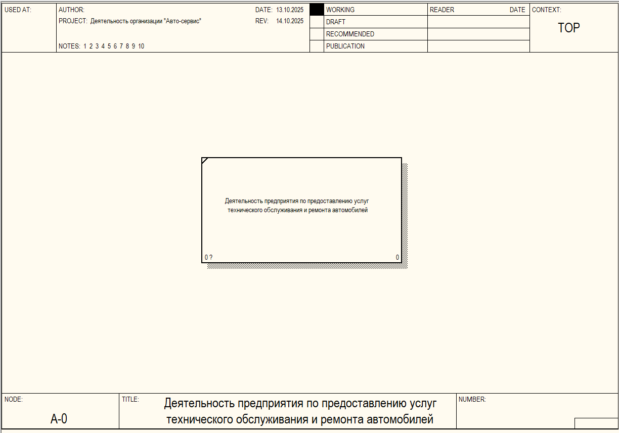
Рисунок 1 – Контекстная диаграмма
Готовая контекстная диаграмма по описанию деятельности предприятия «Автосервис» по методологии IDEF0:
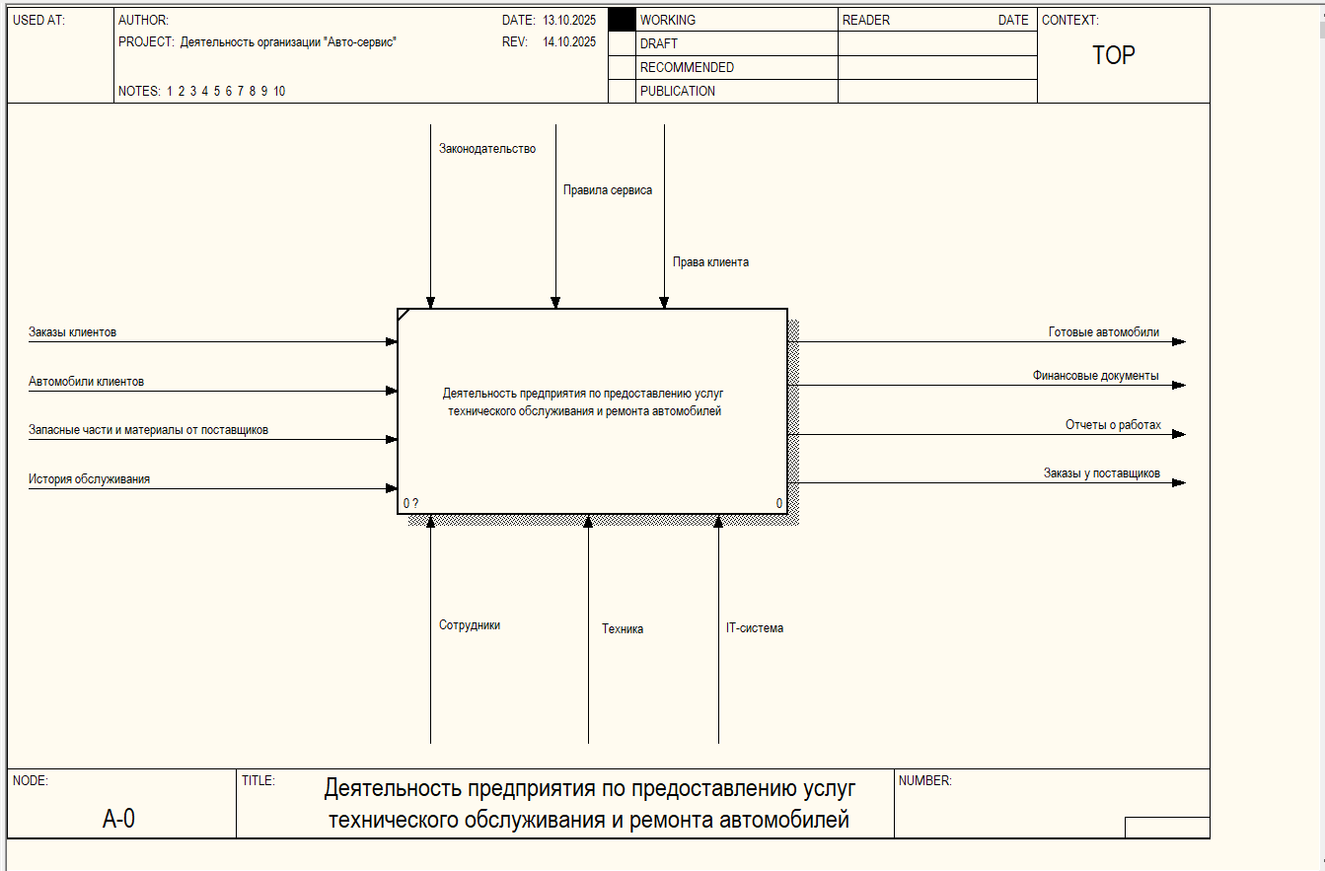
Рисунок 2 – Контекстная диаграмма IDEF0
Описание частей диаграммы:
1. Входы
Потребляемая или изменяемая работой информация или материал:
- Заказы клиентов - информация об услугах, состоянии автомобиля, желаемом сроке выполнения.
- Автомобили клиентов - физические объекты, на которых выполняются работы.
- Запасные части и материалы от поставщиков - комплектующие и расходные материалы для ремонта и обслуживания.
- История обслуживания - данные о предыдущих заказах.
2. Выходы
Информация или материал, которые производятся работой:
- Готовые автомобили - автомобили после проведённого ремонта и обслуживания.
- Финансовые документы - информация о выполненных заказах и оплате.
- Отчёты о работах - внутренняя информация для управления (загруженность сотрудников, использованные материалы).
- Заказы у поставщиков - заявки на закупку необходимых запчастей и расходных материалов.
3. Управление
Процедуры, правила, стратегии или стандарты, которыми руководствуется работа:
- Законодательство - правила безопасности, стандарты качества, налоговое законодательство.
- Правила сервиса - инструкции по приёму автомобилей, стандарты ремонта, правила тестирования, порядок выдачи заказов.
- Права клиента - сроки выполнения, гарантии, приоритеты обслуживания.
4. Механизмы
Ресурсы, которые выполняют работу (например, сотрудники, оборудование, устройства и т.д.):
- Сотрудники - менеджеры, мастера, механики, кладовщик, бухгалтерия.
- Техника - подъёмники, диагностические устройства, инструменты для ремонта.
- IT-система - бухгалтерская система, система учёта заказов и материалов, база-данных.

Вывод
В ходе лабораторной работы я изучил контекст моделирования предприятия «Автосервис» и определены его основные элементы: субъект, цель и точка зрения.
Построил контекстную диаграмму в нотации IDEF0, которая отражает входы, выходы, управляющие воздействия и механизмы, участвующие в деятельности автосервиса.
Диаграмма наглядно показывает, как внутренние процессы предприятия преобразуют входные данные в результат, взаимодействуя с внешней средой.
Работа позволила закрепить навыки функционального моделирования и подготовила основу для дальнейшего построения детализированных диаграмм бизнес-процессов.

Федеральное государственное бюджетное образовательное учреждение высшего образования «Российская академия народного хозяйства и государственной службы при Президенте Российской Федерации».

Кафедра «Прикладная Информатика»

ОТЧЕТ
О ПРОДЕЛАННОЙ ЛАБОРАТОРНОЙ РАБОТЕ №3
по курсу «Методология и современные средства создания баз данных»

Выполнил: студент группы
ИК-731
(наименование группы)
Соколов Дмитрий Александрович
(Ф.И.О.)

Нижний Новгород
2025 г.

ЛАБОРАТОРНАЯ РАБОТА № 3
«Построение диаграммы декомпозиции второго уровня в нотации IDEF0»

Цель работы:
- построить диаграмму декомпозиции второго уровня в нотации IDEF0
Декомпозиция - это разделение сложного объекта, системы, задачи на составные части, элементы.
С помощью диаграммы декомпозиции первого уровня покажем, из каких более мелких работ состоит работа «Деятельность предприятия по предоставлению услуг технического обслуживания и ремонта автомобилей». В данной работе были выделены следующие дочерние работы:
Работы | Что включает?
Приём и диагностика автомобилей | Приём и диагностика автомобилей Осмотр автомобиля, оформление заказа, запись данных о клиенте и неисправностях
Ремонт и обслуживание автомобилей | Выполнение ремонтных и сервисных работ, замена деталей
Учёт запчастей и снабжение | Контроль остатков, заказ недостающих деталей у поставщиков
Финансовое и административное управление | Контроль финансов, кадров, документов, планирование, взаимодействие с клиентами

После выделения основных работ и декомпозиции получилась следующая диаграмма:
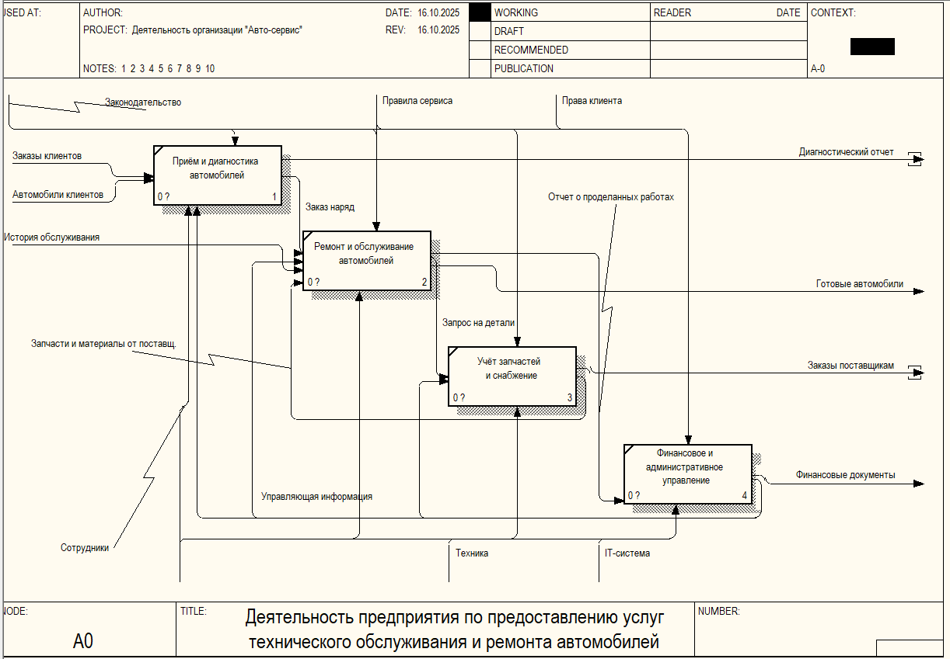
Рисунок 1 – Декомпозиция 2 уровня

Также были проведены соединения работ между собой.
Описание декомпозиции 1 уровня:
A1 - Приём и диагностика автомобилей
Вход: заказы клиентов, автомобили клиентов; Выход: диагностический отчёт, заказ-наряд
А2 -Ремонт и обслуживание автомобилей
Вход: заказ-наряд, запасные части, история обслуживания; Выход: готовый автомобиль, отчёт о работах
А3-Учёт запчастей и снабжение
Вход: запросы на детали, поставки; Выход: заказы у поставщиков, полученные запчасти
А4-Финансовое и административное управление
Вход: законодательство, отчёты о работах; Выход: финансовые документы, управленческая информация

Связи между работами:
A1 → A2 - передаёт заказ-наряд и результаты диагностики.
A2 → A3 - формирует запрос на запасные части.
A3 → A2 - поставляет детали и материалы для ремонта.
A2 → A4 - передаёт отчёты о проделанных работах.
A4 → A1, A2, A3 - передаёт управляющую информацию, планы и нормы обслуживания.
A1, A2, A3, A4 → внешние выходы - “готовые автомобили”, “финансовые документы”, “отчёты”.

Механизмы: сотрудники, техника, it-система – используются всеми работами.
Управление: законодательство, правила сервиса и правила клиента– используются всеми работами.

Также была проведена модификация декомпозиции 2 уровня, для более удобного чтения диаграммы:
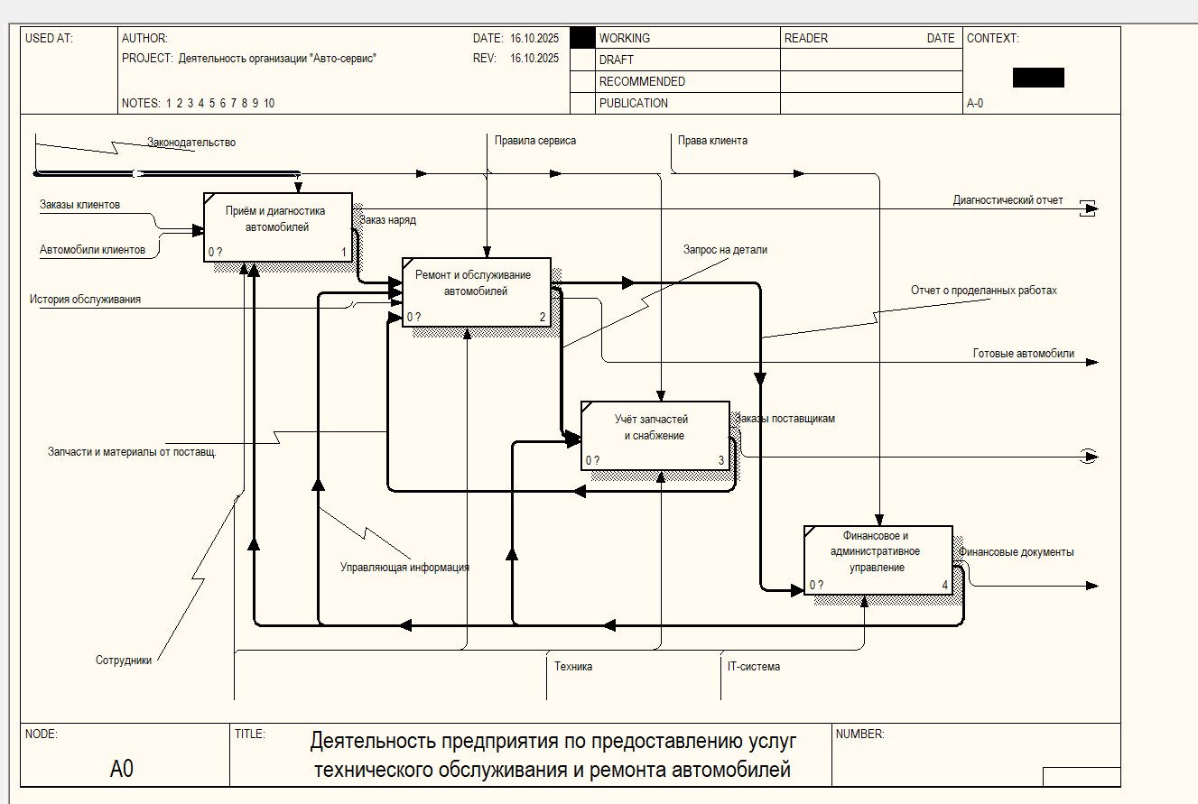
Рисунок 3 – Модифицированная декомпозиция
Вывод
В ходе лабораторной работы была выполнена декомпозиция деятельности автосервиса и построена диаграмма второго уровня в нотации IDEF0.
На основе контекстной модели были выделены основные работы, отражающие ключевые бизнес-процессы предприятия: приём и диагностика, ремонт, снабжение и управление.
Выполненная декомпозиция позволила детально рассмотреть взаимодействие подразделений и определить информационные потоки между ними.
Построенные диаграммы дают целостное представление о структуре и организации работы автосервиса. Полученные результаты могут быть использованы при дальнейшем проектировании базы данных и автоматизации процессов обслуживания клиентов.
Федеральное государственное бюджетное образовательное учреждение высшего образования «Российская академия народного хозяйства и государственной службы при Президенте Российской Федерации».

Кафедра «Прикладная Информатика»

ОТЧЕТ
О ПРОДЕЛАННОЙ ЛАБОРАТОРНОЙ РАБОТЕ №4
по курсу «Методология и современные средства создания баз данных»

Выполнил: студент группы
ИК-731
(наименование группы)
Соколов Дмитрий Александрович
(Ф.И.О.)

Нижний Новгород
2025 г.

ЛАБОРАТОРНАЯ РАБОТА № 4
«Построение диаграммы декомпозиции следующего уровня в IDEF0»

Цель работы:
- построить диаграмму декомпозиции следующего уровня в нотации
В предыдущей лабораторной работе была выполнена декомпозиция деятельности автосервиса и построена диаграмма второго уровня, включающая основные процессы предприятия.
В данной лабораторной работе выполним дальнейшую декомпозицию одной из ключевых работ- «Ремонт и обслуживание автомобилей», чтобы рассмотреть внутреннюю структуру процесса более детально.
В результате анализа работы автосервиса получена следующая информация:
- Приёмщик получает заказ клиента и оформляет заявку на ремонт, передавая её в ремонтный цех.
- Мастер-диагност проводит осмотр автомобиля, выявляет неисправности и формирует список необходимых работ и запчастей.
- Слесари и механики выполняют ремонтные работы, используя запчасти и материалы со склада.
- После завершения ремонта контролёр качества проводит тестирование автомобиля и оформляет акт выполненных работ.
- Приёмщик уведомляет клиента о готовности автомобиля и передаёт документы для оплаты.
Дочерние работы:
В результате декомпозиции были выделены следующие работы:
- Приём и оформление заказов клиентов
- Диагностика автомобиля
- Выполнение ремонтных работ
- Контроль и выдача автомобиля клиенту
Соединение стрелок:
Входы:
«Автомобиль клиента» поступает на вход работ 1 и 2.
«Заказ клиента» является входом управления для работы 1.
«Запчасти и материалы» поступают на вход механизма работы 3.
Управление:
«Правила сервиса», «Права клиента» и «Стандарты качества» управляют всеми четырьмя работами.
Механизмы:
«Сотрудники» участвуют во всех работах (приёмщик, диагност, механик, контролёр).
«IT-система» поддерживает работы 1 и 4 (оформление заказов, отчётность).
«Оборудование» задействовано в работах 2 и 3.
Выходы:
Работа 1 создаёт «Заявку на ремонт».
Работа 2 выдаёт «Результаты диагностики».
Работа 3 формирует «Отремонтированный автомобиль».
Работа 4 создаёт «Финансовые документы» и «Отчёт о выполненных работах».
Взаимосвязь работ:
Из работы 1 («Приём и оформление заказов») заявка поступает на вход управления работы 2 («Диагностика»).
Результаты диагностики передаются в работу 3 («Ремонтные работы») как управляющая информация.
После выполнения ремонта автомобиль направляется в работу 4 («Контроль и выдача автомобиля»).
Отчёт о завершённой работе возвращается в управление и хранится в IT-системе как история обслуживания.
Выполненная декомпозиция работы «Ремонт и обслуживание автомобилей» имеет следующий вид:
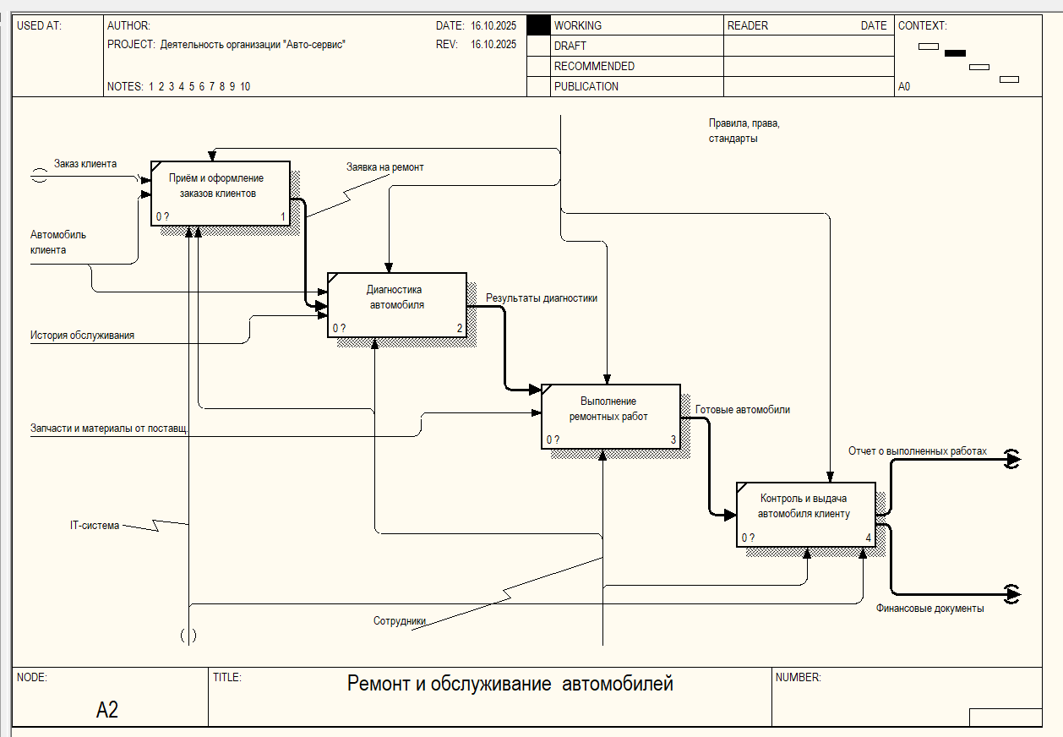
Рисунок 1 – Декомпозиция следующего уровня

Вывод
В ходе лабораторной работы была выполнена декомпозиция процесса «Выполнение ремонта автомобиля» на четыре дочерние работы, отражающие ключевые этапы обслуживания клиентов в автосервисе.
На основе анализа были определены входы, выходы, механизмы и управляющие воздействия для каждой работы.
Построенная диаграмма позволяет наглядно представить внутренние процессы ремонта, выявить их взаимосвязь и уточнить структуру взаимодействия сотрудников.
Результаты могут использоваться для дальнейшего проектирования информационной системы автосервиса и оптимизации бизнес-процессов.
Федеральное государственное бюджетное образовательное учреждение высшего образования «Российская академия народного хозяйства и государственной службы при Президенте Российской Федерации».

Кафедра «Прикладная Информатика»

ОТЧЕТ
О ПРОДЕЛАННОЙ ЛАБОРАТОРНОЙ РАБОТЕ №5
по курсу «Методология и современные средства создания баз данных»

Выполнил: студент группы
ИК-731
(наименование группы)
Соколов Дмитрий Александрович
(Ф.И.О.)

Нижний Новгород
2025 г.

ЛАБОРАТОРНАЯ РАБОТА № 5
«Построение диаграммы декомпозиции в нотации IDEF3»

Цель работы:
- построить диаграмму декомпозиции в нотации IDEF3 одной из работ диаграмм IDEF0, построенных в предыдущих лабораторных работах.
Теоретическая часть
Методология IDEF3 используется для описания логики выполнения процессов, фиксирования их последовательности и взаимосвязей между участниками и объектами.
В отличие от IDEF0, где стрелки обозначают потоки данных или материалов, в IDEF3 стрелки отражают последовательность выполнения работ.
Работа «Выполнение ремонта автомобиля» из предыдущей диаграммы IDEF0 начинается после оформления заказа клиентом и включает в себя диагностику, ремонт, контроль и передачу автомобиля.
Рассмотрим эту работу подробно в терминах IDEF3.
Описание процесса ремонта автомобиля
- Принятие автомобиля в ремонт - приёмщик оформляет заказ, передаёт автомобиль в ремонтный цех.
- Диагностика неисправностей - мастер-диагност проверяет техническое состояние и определяет перечень работ.
- Проверка наличия запчастей - слесарь или кладовщик сверяет наличие деталей на складе.
- Заказ недостающих запчастей - если чего-то нет, формируется заказ поставщику.
- Подготовка рабочего места и запчастей - при наличии всех компонентов механики подготавливают автомобиль к ремонту.
- Выполнение ремонтных работ - проводится техническое обслуживание и ремонтные операции.
- Контроль качества ремонта - контролёр проверяет качество работ и исправность автомобиля.
- Пробная поездка и тестирование - проводится испытание автомобиля.
- Оформление отчёта и передача клиенту - формируется акт выполненных работ, автомобиль передаётся клиенту.
Объекты ссылок (Referents):
На диаграмме вместо граничных стрелок из IDEF0 будут использованы следующие объекты ссылок:
- «Заказ клиента»
- «Автомобиль клиента»
- «Запчасти и материалы»
- «Отремонтированный автомобиль»
- «Отчёт о выполненных работах»
Структура диаграммы IDEF3
После работы «Диагностика неисправностей» устанавливается перекрёсток типа “Исключающее ИЛИ (XOR)”:
- либо выполняется «Проверка наличия запчастей»,
- либо сразу начинается «Выполнение ремонта», если запасные части уже подготовлены.
После работы «Проверка наличия запчастей» возможны два пути (ещё один XOR):
- «Подготовка рабочего места и запчастей», если всё есть,
- или «Заказ недостающих запчастей», если деталей не хватает.
После завершения ремонта ставится асинхронное ИЛИ (OR) - могут выполняться параллельно:
- «Контроль качества ремонта»,
- «Пробная поездка и тестирование».
После их завершения потоки соединяются через асинхронное И (AND) и переходят к работе «Оформление отчёта и передача клиенту».
Особенности построенной диаграммы
Использованы все основные типы стрелок:
Старшие стрелки - для обозначения последовательности работ;
Потоки объектов - между этапами, где автомобиль или запчасти передаются физически;
Пунктирные связи (Relational Links) - между отчётами, клиентом и IT-системой учёта.
Перекрёстки позволяют показать альтернативные и параллельные действия, характерные для реального процесса ремонта.
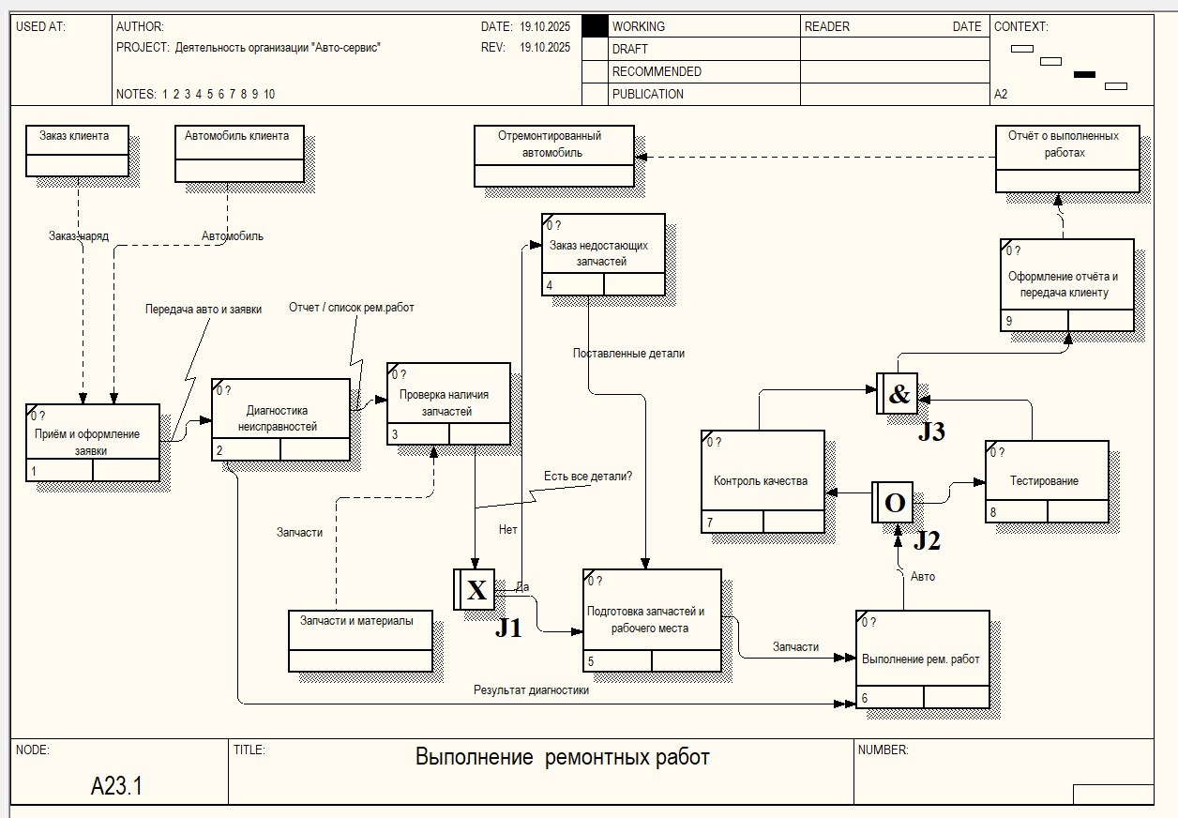
Рисунок 1 – Диаграмма IDEF3 «Выполнение ремонтных работ»

Вывод
В ходе лабораторной работы была построена диаграмма IDEF3 для детальной проработки процесса выполнения ремонта автомобиля в автосервисе.
Диаграмма отразила последовательность действий, логику принятия решений и взаимодействие между сотрудниками и объектами.
Использование различных типов перекрёстков позволило показать возможные варианты развития процесса - от проверки запчастей до контроля качества.
Полученная модель обеспечивает полное представление о динамике работы автосервиса и может быть использована при оптимизации бизнес-процессов и проектировании базы данных.
Федеральное государственное бюджетное образовательное учреждение высшего образования «Российская академия народного хозяйства и государственной службы при Президенте Российской Федерации».

Кафедра «Прикладная Информатика»

ОТЧЕТ
О ПРОДЕЛАННОЙ ЛАБОРАТОРНОЙ РАБОТЕ №6
по курсу «Методология и современные средства создания баз данных»

Выполнил: студент группы
ИК-731
(наименование группы)
Соколов Дмитрий Александрович
(Ф.И.О.)

Нижний Новгород
2025 г.

ЛАБОРАТОРНАЯ РАБОТА № 6
«Построение диаграммы декомпозиции в нотации DFD»

Цель работы:
- построить диаграмму декомпозиции в нотации IDEF3 одной из работ диаграмм IDEF0, построенных в предыдущих лабораторных работах.

Шаг 1. Подготовка дочерней диаграммы DFD
Открыл дочернюю диаграмму для работы «Выполнение ремонта и обслуживания автомобилей».
Удалил все граничные стрелки, перенесённые с родительской диаграммы IDEF0.
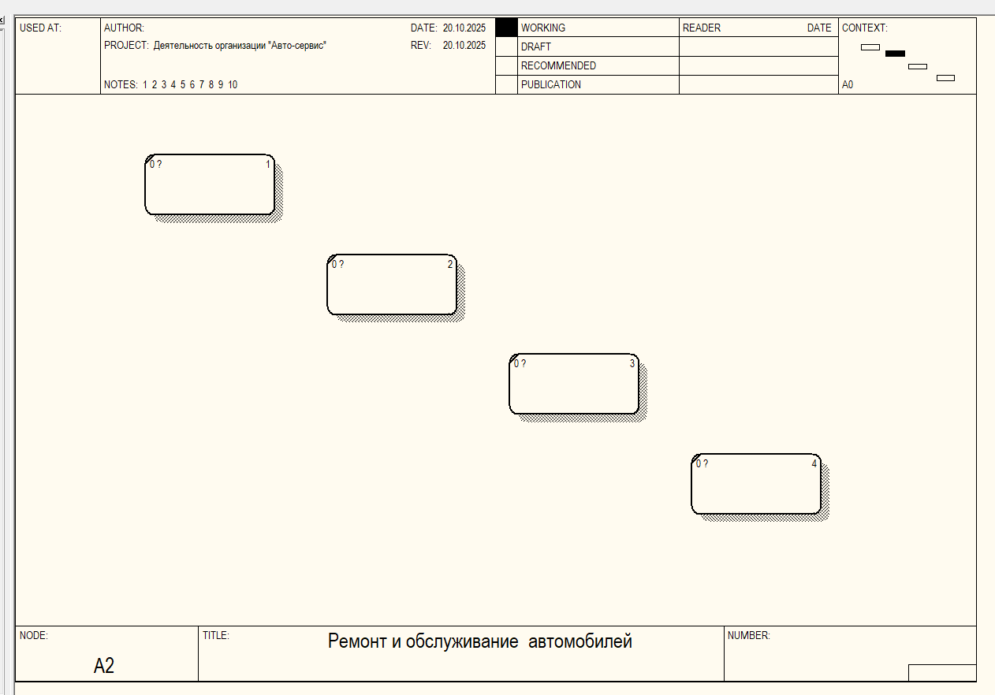
Рисунок 1 – Создание DFD диаграммы
Определил внешние сущности (External Entities), которые будут заменять эти граничные стрелки:
Клиент (заказ автомобиля на ремонт)
Поставщики запчастей
Бухгалтерия/финансовая система (для оплаты и отчётности)
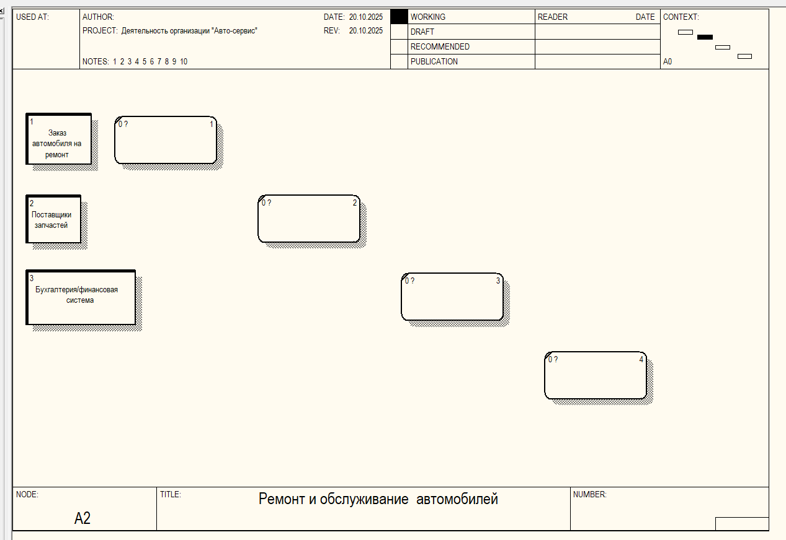
Рисунок 2 – Внешние сущности DFD
Шаг 2. Определение дочерних работ
Снабжение запчастями - поиск поставщиков, заказ деталей.
Хранение запчастей и автомобилей - складирование и контроль наличия.
Выполнение ремонта и обслуживания - основная работа с автомобилями.
Контроль качества и тестирование - проверка работоспособности автомобиля после ремонта.
Выдача автомобиля клиенту - передача готового автомобиля и документации.
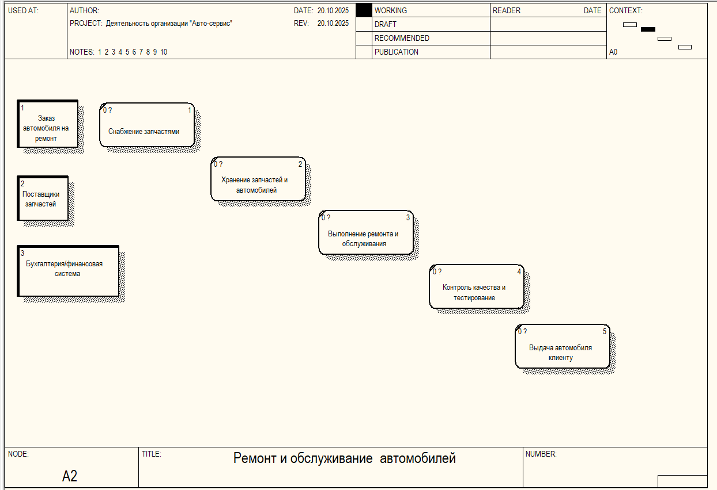
Рисунок 3 – Дочерние работы
Шаг 3. Соединение внешних сущностей со входами работ
Заказ автомобиля на ремонт - Выполнение ремонта (поступает заказ, автомобиль и требования).
Поставщики запчастей - Снабжение запчастями (поставки).
Бухгалтерия - Выдача автомобиля (подтверждение оплаты, финансовые документы).
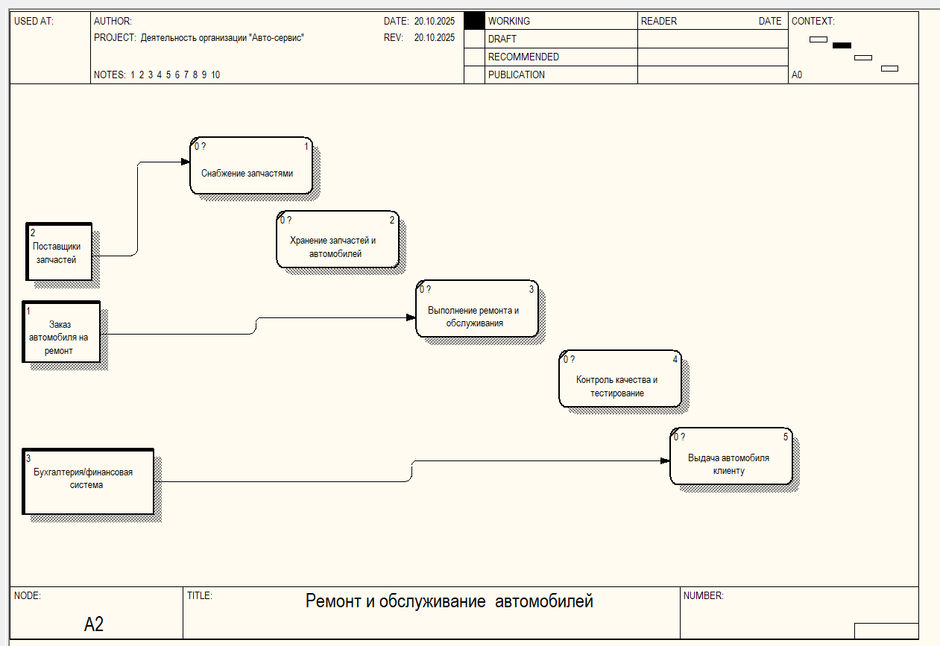
Рисунок 4 – Сущности и работы
Шаг 4. Соединение работ между собой
Снабжение запчастями - Хранение запчастей и автомобилей
Двухнаправленная стрелка: работа получает детали и фиксирует их поступление.
Хранение запчастей и автомобилей - Выполнение ремонта и обслуживания
Двухнаправленная стрелка: ремонт получает детали и сообщает об их использовании.
Выполнение ремонта и обслуживания - Контроль качества и тестирование
Однонаправленная стрелка: готовый автомобиль на проверку.
Контроль качества и тестирование - Выдача автомобиля клиенту
Однонаправленная стрелка: после успешной проверки автомобиль передаётся клиенту.
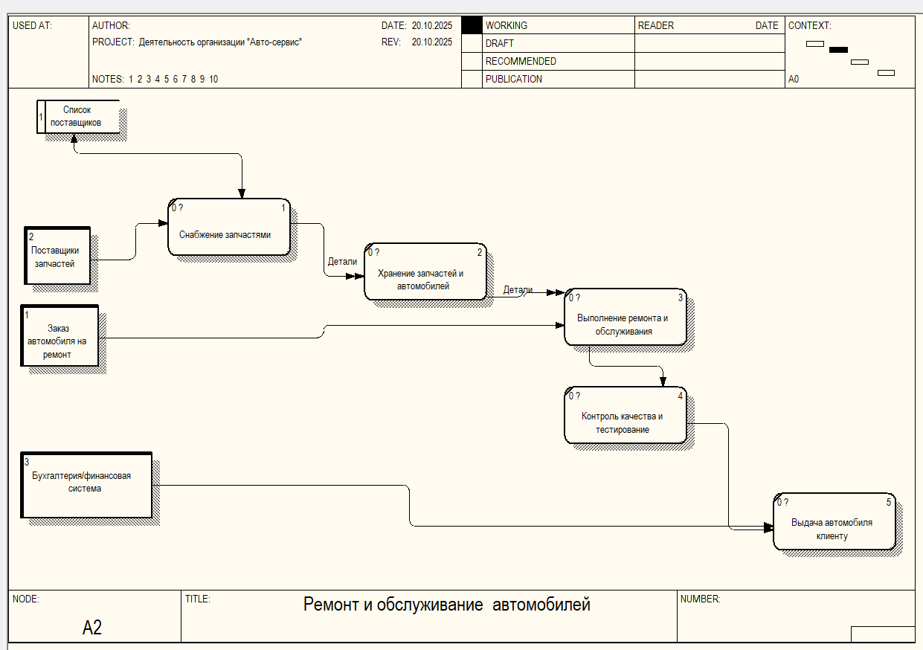
Рисунок 5 – Взаимосвязь домой
Шаг 5. Добавляем хранилища данных (Data Stores)
Список поставщиков-соединяем с Снабжением запчастями, двунаправленная стрелка.
Список заказов- соединяем с Снабжением запчастями (однонаправленно, для регистрации заказов).
Список запчастей -соединяем с Хранением запчастей и автомобилей, двунаправленно.
Список автомобилей на ремонте- соединяем с Хранением и Выполнением ремонта, двунаправленно.
Данные по выданным автомобилям- соединяем с Выдачей автомобиля клиенту, однонаправленно.
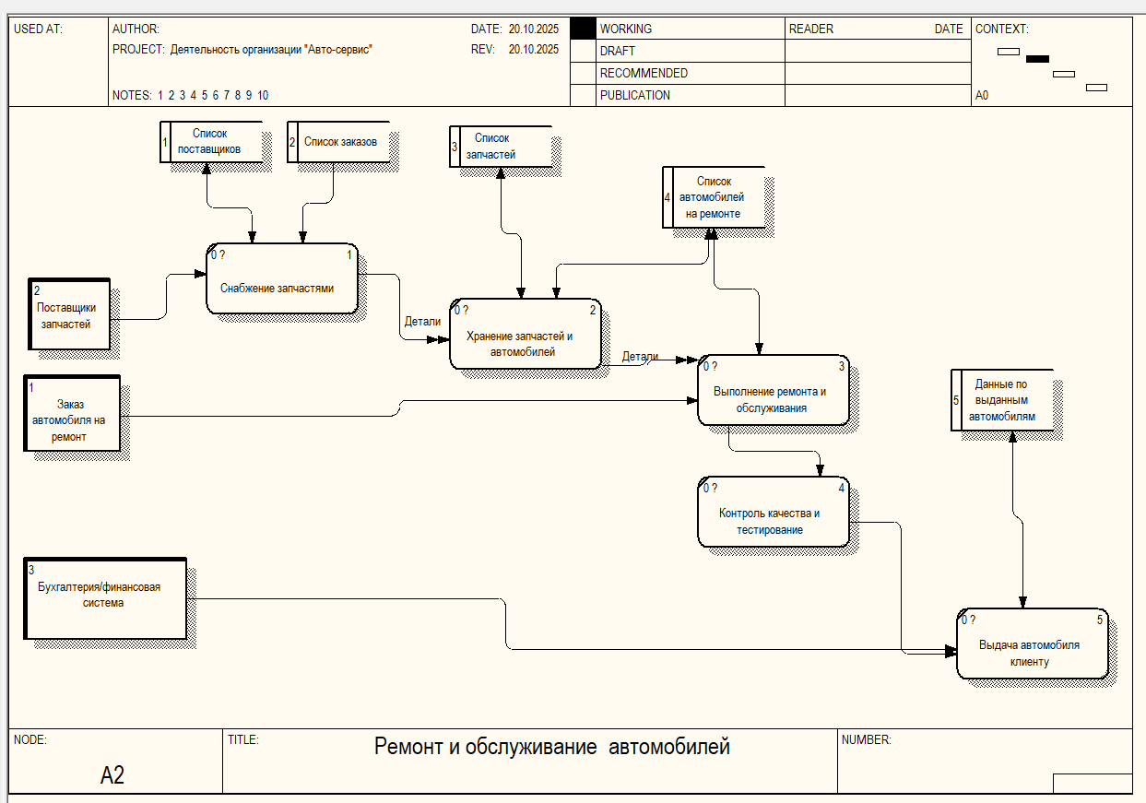
Рисунок 6 – Хранилища данных
Шаг 6. Проверка потоков данных
Все входные данные от внешних сущностей должны поступать на соответствующие работы.
Все результаты работ (готовый автомобиль, отчёты, заказы) должны попадать либо в хранилища данных, либо к внешним сущностям.
Нарушений не обнаружено.

Вывод
В ходе лабораторной работы была построена DFD-диаграмма, позволяющая детально отразить движение информации и материальных потоков в процессе «Отгрузка и снабжение» автосервиса.
На диаграмме определены основные работы, внешние сущности и хранилища данных, а также установлены взаимосвязи между ними.
Модель показала, как данные о заказах, запчастях и готовых автомобилях проходят через этапы снабжения, хранения и отгрузки. Построенная диаграмма наглядно демонстрирует структуру документооборота и взаимодействие подразделений предприятия. Полученные результаты могут быть использованы для оптимизации процессов и дальнейшего проектирования базы данных автосервиса.
Федеральное государственное бюджетное образовательное учреждение высшего образования «Российская академия народного хозяйства и государственной службы при Президенте Российской Федерации».

Кафедра «Прикладная Информатика»

ОТЧЕТ
О ПРОДЕЛАННОЙ ЛАБОРАТОРНОЙ РАБОТЕ №7
по курсу «Методология и современные средства создания баз данных»

Выполнил: студент группы
ИК-731
(наименование группы)
Соколов Дмитрий Александрович
(Ф.И.О.)

Нижний Новгород
2025 г.

ЛАБОРАТОРНАЯ РАБОТА № 7
«Построение FEO диаграмм и диаграмм дерева узлов»

Цель работы:
- построить FEO диаграмму для одной из имеющихся диаграмм
- построить диаграмму дерева узлов
В ходе лабораторной работы была построена FEO-диаграмма для процесса «Деятельность автосервиса по обслуживанию и ремонту автомобилей». Диаграмма создана на основе контекстной иерархии модели IDEF0 и предназначена для демонстрации взаимосвязей между основными работами предприятия, без строгого следования правилам нотации.
На FEO-диаграмме представлены следующие ключевые работы:
Управление сервисом, обеспечивающее общее руководство процессами;
Прием и диагностика автомобилей, где происходит регистрация заказов клиентов и первичная проверка состояния автомобиля;
Ремонт и обслуживание, включающее выполнение технических работ, замену деталей и расходных материалов;
Закупка и снабжение, отвечающая за получение запасных частей и материалов от поставщиков;
Выдача автомобиля клиенту, завершающая процесс и формирующая необходимые финансовые документы.
Между этими работами на диаграмме показаны информационные и логические связи, отражающие последовательность взаимодействия подразделений: данные диагностики передаются в ремонтный отдел, отчеты о проделанных работах поступают в управление, а информация о запасных частях - в снабженческий отдел.
Построенная FEO-диаграмма наглядно демонстрирует внутренние взаимосвязи процессов автосервиса, позволяет визуализировать общую логику функционирования предприятия.
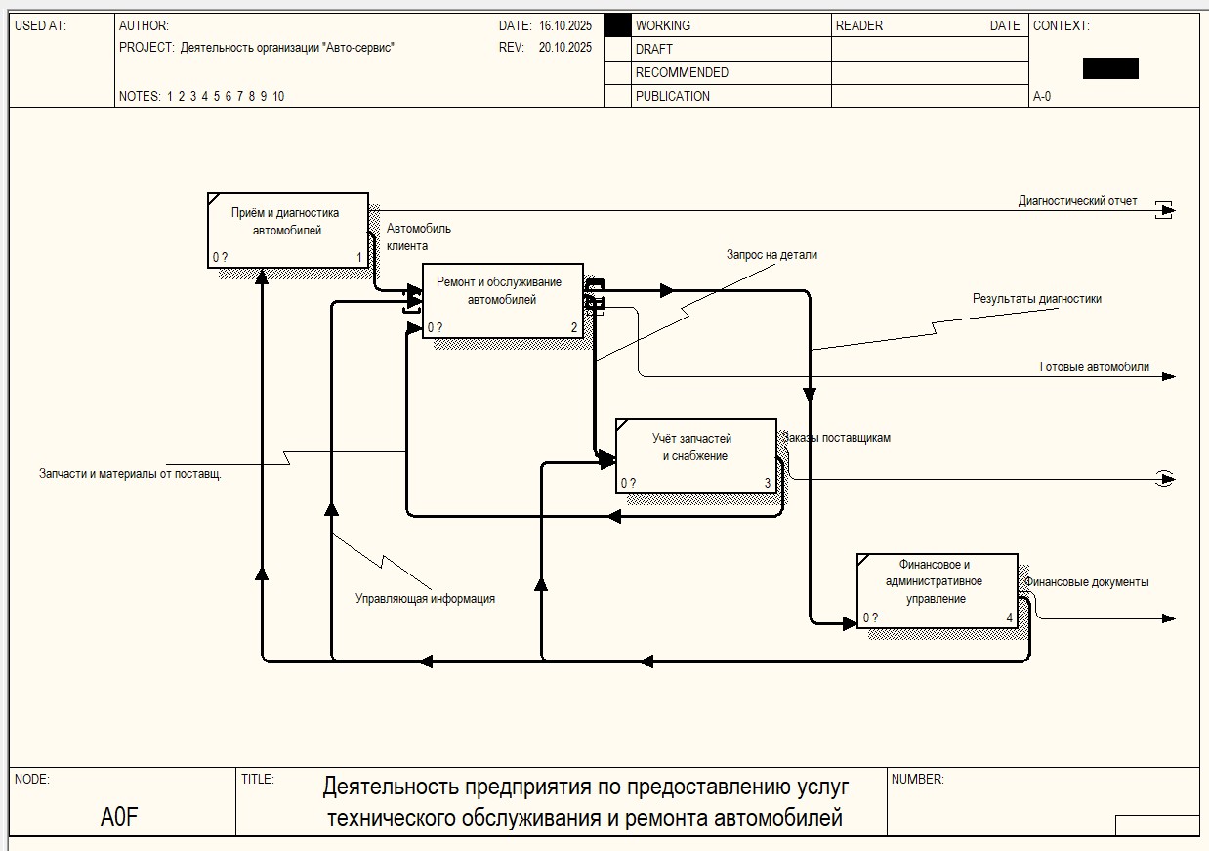
Рисунок 1 – FEO Диаграмма
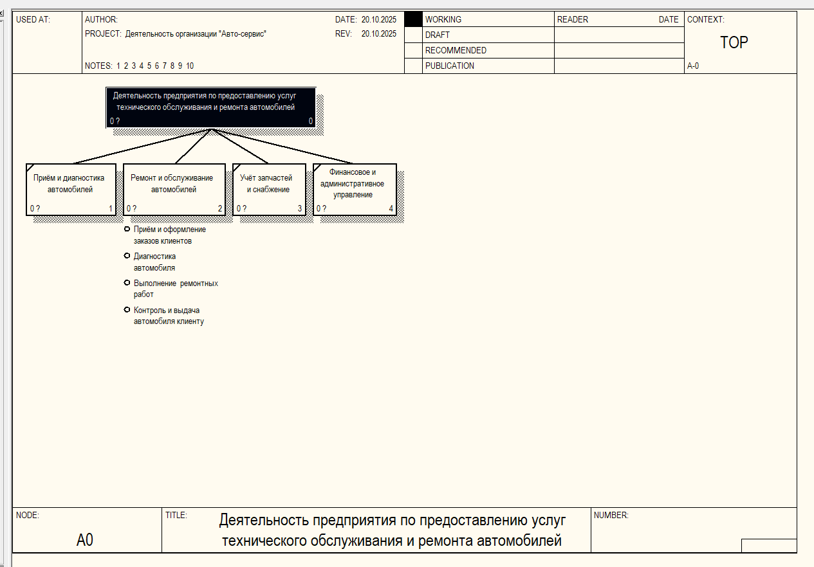
Рисунок 2 – Дерево узлов
Вывод
В ходе выполнения лабораторной работы была построена FEO-диаграмма, предназначенная для наглядного представления взаимосвязей между работами модели автосервиса, без строгого соблюдения синтаксиса нотации IDEF0. Это позволило детально рассмотреть взаимодействие основных процессов предприятия и упростить восприятие модели.
Также была создана диаграмма дерева узлов, которая отразила иерархическую структуру работ - от общей деятельности автосервиса до отдельных подразделений и процессов. Данное представление позволяет лучше понять структуру системы и связи между уровнями декомпозиции, обеспечивая целостное представление функционирования автосервиса.
Федеральное государственное бюджетное образовательное учреждение высшего образования «Российская академия народного хозяйства и государственной службы при Президенте Российской Федерации».

Кафедра «Прикладная Информатика»

ОТЧЕТ
О ПРОДЕЛАННОЙ ЛАБОРАТОРНОЙ РАБОТЕ №8
по курсу «Основы работы с программным продуктом AllFusion ERwin Data Modeler»

Выполнил: студент группы
ИК-731
(наименование группы)
Соколов Дмитрий Александрович
(Ф.И.О.)

Нижний Новгород
2025 г.
ЛАБОРАТОРНАЯ РАБОТА № 8
«Основы работы с программным продуктом AllFusion ERwin Data Modeler»

Цель работы:
- Изучить AllFusion ERwin Data Modeler
CA ERwin Data Modeler (далее ERwin) - CASE-средство для проектирования и документирования баз данных, которое позволяет создавать, документировать и сопровождать базы данных, хранилища и витрины данных.
Работа с программой начинается с создания новой модели, для которой нужно указать тип и целевую СУБД (рис.1). Выбрал MySQL, но разработка будет вестись на Postgresql (Данной СУБД нет списке).
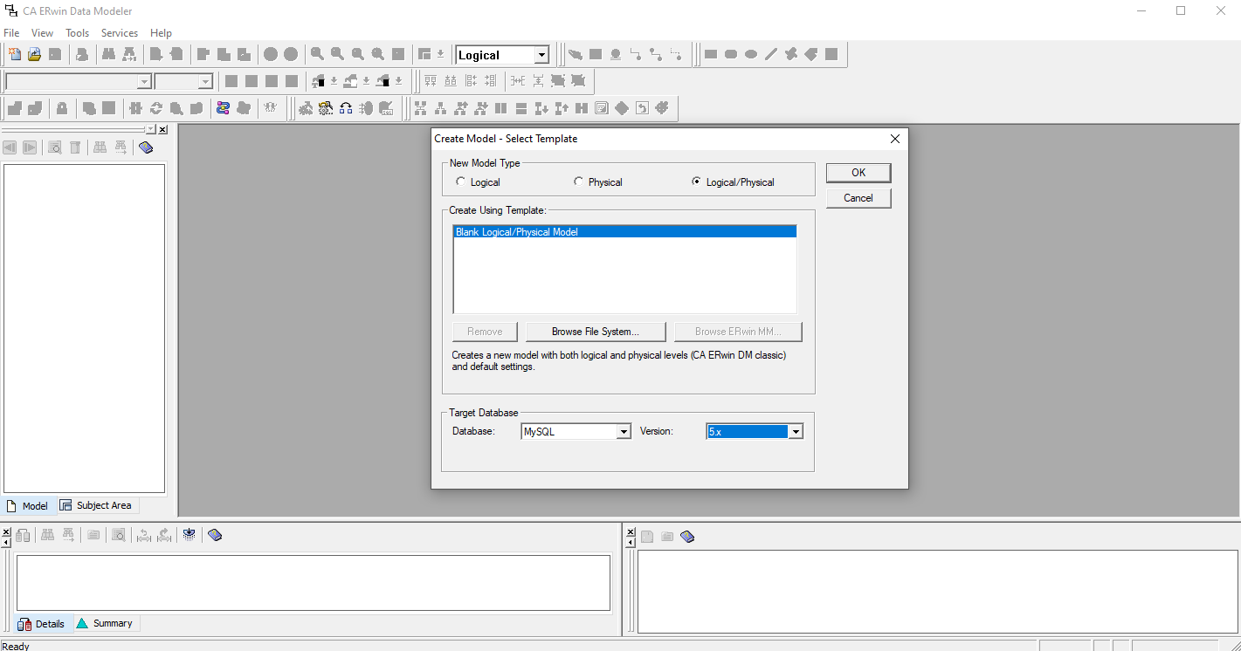
Рисунок 1 – Создание модели
Логический уровень - это абстрактный взгляд на данные, на нем данные представляются так, как выглядят в реальном мире, и могут называться так, как они называются в реальном мире (например "Постоянный клиент", "Отдел" или "Заказ").Объекты модели, представляемые на логическом уровне, называются сущностями и атрибутами. Логическая модель данных является универсальной и никак не связана с конкретной реализацией СУБД.
Физический уровень зависит от конкретной СУБД. В физической модели содержится информация о всех объектах БД. Физическая модель зависит от конкретной реализации СУБД. Одной и той же логической модели могут соответствовать несколько разных физических моделей.
На логическом уровне ERwin поддерживает две нотации (IE и IDEF1X), на физическом - три (IE, IDEF1X и DM). Далее будет рассматриваться работа с ERwin в нотации IDEF1X.
Переключение:
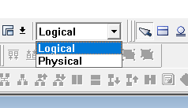
Рисунок 2 – Уровни
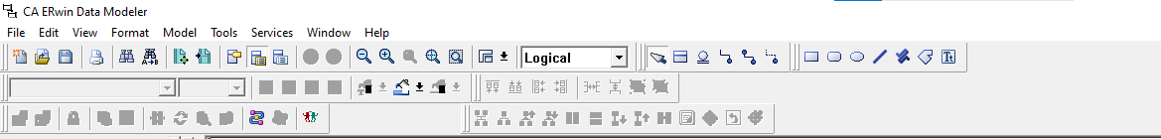
Рисунок 3 – Панель инструментов
Создал тестовые сущности в логической модели:
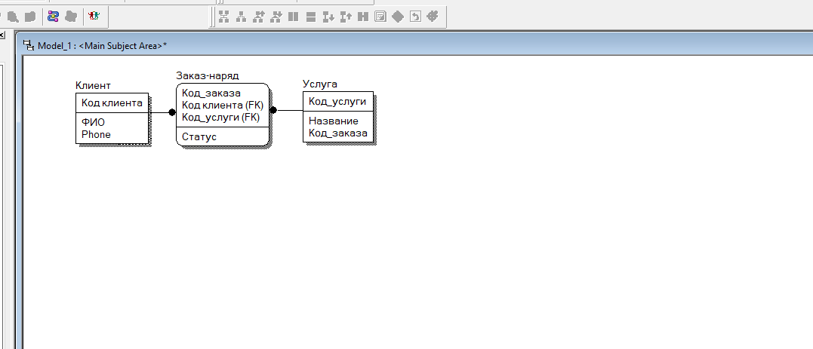
Рисунок 4 – Сущности в логической модели
Также проверил физическую модель:
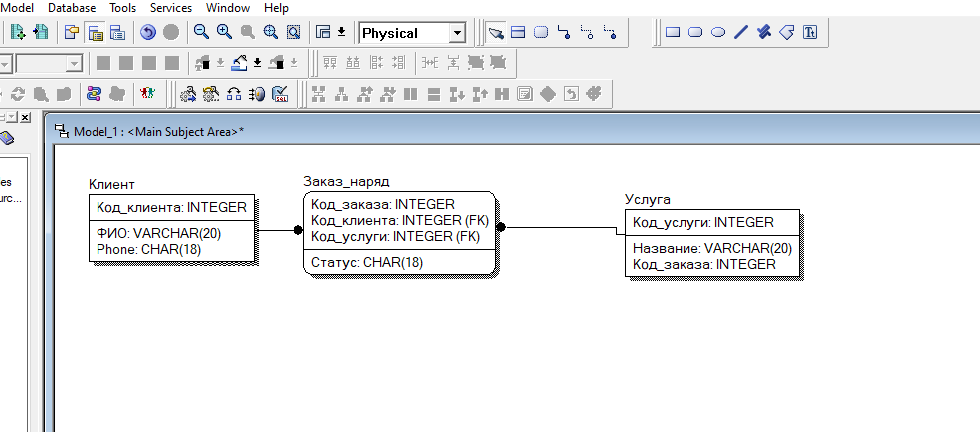
Рисунок 5 – Физическая модель

Выводы
В данной лабораторной работе были изучены основные элементы управления ERWin, созданы тестовые сущности.
В следующей лабораторной будет создана логическая модель базы данных «Авто-сервисы»
Федеральное государственное бюджетное образовательное учреждение высшего образования «Российская академия народного хозяйства и государственной службы при Президенте Российской Федерации».

Кафедра «Прикладная Информатика»

ОТЧЕТ
О ПРОДЕЛАННОЙ ЛАБОРАТОРНОЙ РАБОТЕ №9
по курсу «Построение логической модели данных предметной области»

Выполнил: студент группы
ИК-731
(наименование группы)
Соколов Дмитрий Александрович
(Ф.И.О.)

Нижний Новгород
2025 г.
ЛАБОРАТОРНАЯ РАБОТА № 9
«Построение логической модели данных предметной области»

Цель работы:
- Построить логическую модель данных выбранной предметной области в
Сущность (Entity) - реальный либо воображаемый объект, имеющий существенное значение для рассматриваемой предметной области. Каждая сущность должна иметь наименование, выраженное существительным в единственном числе. Каждая сущность
должна обладать уникальным идентификатором. Каждый экземпляр сущности должен однозначно идентифицироваться и отличаться от всех других экземпляров данного типа сущности.
Атрибут (Attribute) - любая характеристика сущности, значимая для рассматриваемой предметной области и предназначенная для квалификации, идентификации, классификации, количественной характеристики или выражения
состояния сущности. Наименование атрибута должно быть выражено существительным в единственном числе.
Связь (Relationship) - поименованная ассоциация между двумя сущностями, значимая для рассматриваемой предметной области.
В методе IDEF1X все сущности делятся на зависимые и независимые от идентификаторов. Сущность является независимой от идентификаторов или просто независимой, если каждый экземпляр сущности может быть однозначно идентифицирован без определения его отношений с другими сущностями. Сущность называется зависимой от идентификаторов или просто зависимой, если однозначная идентификация экземпляра сущности зависит от его отношения к другой сущности. Независимая сущность изображается в виде обычного прямоугольника, зависимая - в виде прямоугольника с
закругленными углами.
Построение логической модели
1 Выбор сущностей
Для лабораторной работы я выбрал 6 сущностей, которые покрывают основные бизнес-процессы автосервиса:
- client - Клиент
- vehicle - Автомобиль
- job_order - Заказ-наряд (обращение клиента)
- job_service - Строка услуги в заказе (конкретная услуга в заказе)
- employee - Сотрудник (мастер, администратор, кладовщик и т.п.)
- part - Запчасть / материал

2 Описание сущностей и атрибутов
Client (Клиент) - независимая сущность (прямоугольник)
- PK: client_id (integer / surrogate)
- last_name (varchar) NOT NULL
- first_name (varchar) NOT NULL
- middle_name (varchar) NULL
- is_company (boolean) NOT NULL DEFAULT FALSE
- company_name (varchar) NULL
- phone (varchar) NOT NULL
- email (varchar) NULL
- address (text) NULL
- notes (text) NULL
Бизнес-правило: Email уникален, если используется.

Vehicle (Автомобиль) - независимая сущность
- PK: vehicle_id
- FK: client_id → client.client_id (NOT NULL)
- vin (varchar) UNIQUE NULL
- reg_number (varchar) NULL
- make (varchar) NOT NULL
- model (varchar) NOT NULL
- year (int) NULL
- mileage (int) NULL
- color (varchar) NULL
- notes (text) NULL
Связь: каждый vehicle принадлежит одному client (1:N). Связь- неидентифицирующая (в ERwin ставим пунктир). Оставил независимой - Vehicle имеет собственный PK.
JobOrder (Заказ-наряд)
- PK: order_id
- FK: client_id → client.client_id (NOT NULL)
- FK: vehicle_id → vehicle.vehicle_id (NULL)
- order_number (varchar) UNIQUE NOT NULL
- date_created (datetime) NOT NULL
- date_requested (date) NULL
- status (varchar) NOT NULL
- estimated_amount (decimal) NULL
- actual_amount (decimal) NULL
- notes (text)
Связи и мощности:
client – job_order (идентифицирующая). (В IDEF1X: client родитель, job_order потомок, связь сплошная, мощность P с точки зрения job_order - заказ должен иметь клиента; с точки client - может иметь 0..N заказов;
vehicle - неидентифицирующая (job_order может ссылаться на vehicle, но порядок может существовать и без привязки к конкретному vehicle).
JobService (Строка услуги в заказе) - зависимая (идентифицирующая) сущность
PK: составной (order_id, line_no)
FK: order_id → job_order.order_id (NOT NULL)
line_no (int) NOT NULL
service_code (varchar) NULL
service_name (varchar) NOT NULL
quantity (int) DEFAULT 1
unit_price (decimal) NOT NULL
FK: assigned_employee_id → employee.employee_id NULL
status (varchar)
notes (text)
Это строка, описывающая одну конкретную услугу в заказе - реализует отношение «заказ → несколько услуг».
Связи: job_order – job_service (идентифицирующая). job_service идентифицируется через order_id+line_no.

Employee (Сотрудник) - независимая сущность
- PK: employee_id
- last_name (varchar) NOT NULL
- first_name (varchar) NOT NULL
- middle_name (varchar) NOT NULL
- position (varchar)
- phone (varchar) NULL
- email (varchar) NULL
- hire_date (date)
- notes (text)
Связи: employee – job_service.

Part (Запчасть / материал) - независимая сущность
- PK: part_id
- part_code (varchar) UNIQUE NULL
- name (varchar) NOT NULL
- unit (varchar) NOT NULL
- price (decimal) NULL
- reorder_level (int) NULL
- notes (text)
3 Связи и их типы
client → job_order
Тип: идентифицирующая (сплошная) - заказ не существует без клиента.
Мощность: client: N (0-N заказов), job_order: P (каждый заказ обязательно связан с одним клиентом).
job_order → job_service
Тип: идентифицирующая (сплошная) - строка услуги существует только в контексте заказа.
Мощность: job_order: P (заказ содержит минимум одну услугу).
vehicle → job_order
Тип: неидентифицирующая (пунктир) - заказ может ссылаться на автомобиль, но заказ не идентифицируется через автомобиль.
Мощность: vehicle: N (один автомобиль может иметь много заказов), job_order: Z (каждый заказ может иметь 0 или 1 привязанный автомобиль).
employee → job_service
Тип: неидентифицирующая - сотрудник выполняет/назначен на строку услуги.
Мощность: Employee: N (1 сотрудник выполняет много job_service), job_service: Z (необязательно назначен).
На основе данного логического описания модели, была реализована логическая модель базы данных на 6 таблиц.
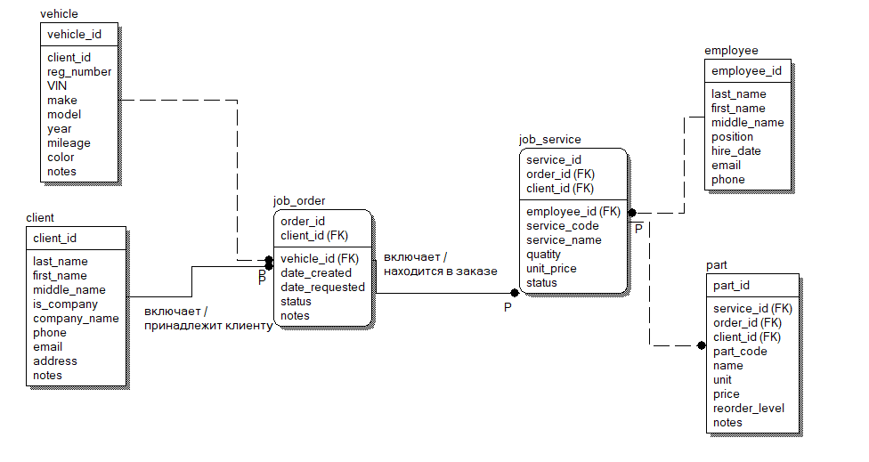
Рисунок 1 – Базовая логическая модель базы данных «Авто-сервис»

Вывод
В ходе выполнения лабораторной работы была построена логическая модель данных предметной области «Автосервис» в нотации IDEF1X с использованием CASE-средства ERwin Data Modeler. В процессе работы были выделены основные сущности, определены их атрибуты и установлены связи между ними с указанием мощностей и типов связей.
Построенная модель отражает структуру данных, необходимую для хранения информации об автомобилях, клиентах, заказах и услугах автосервиса. Полученная логическая схема послужит основой для создания физической модели базы данных и дальнейшей реализации информационной системы автосервиса.

